22 maja 2024 r.

Volkswagen Samochody Dostawcze i Wydawnictwo Pascal zapraszają na wielką podróż po USA

- „USA na czterech kółkach”- kolejny wspólny projekt Volkswagen Samochody Dostawcze i Wydawnictwa Pascal
- 20 najpiękniejszych tras od Florydy po Alaskę
- Stany Zjednoczone na pokładzie Volkswagena T3 przemierzyli Anna Strach i Marcin Wasilewski
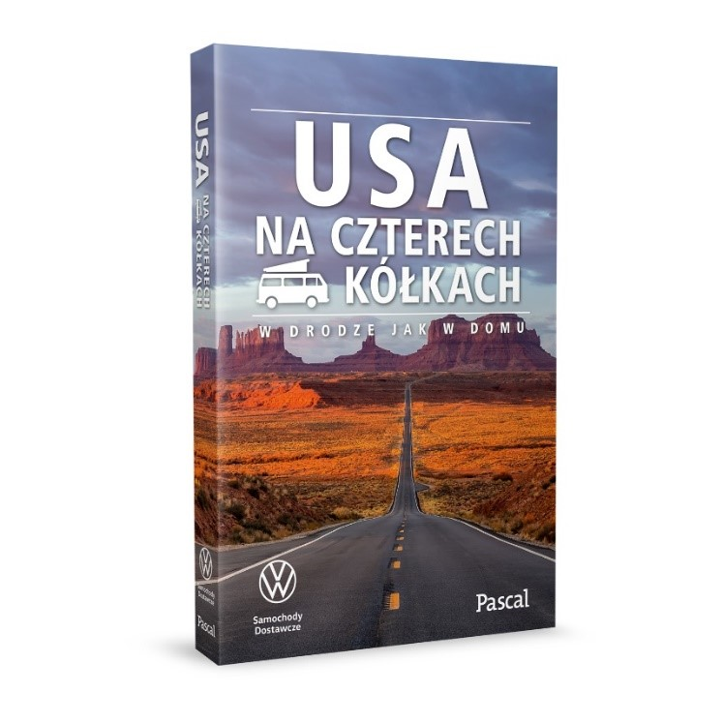
Poznań, 22 maja 2024 r. Już od dziś wszyscy miłośnicy podróżowania kamperem
w najdalsze nawet zakątki świata mogą szukać w księgarniach kolejnego przewodnika z bestsellerowej serii wspólnego projektu marki Volkswagen Samochody Dostawcze i Wydawnictwa Pascal: #na4kółkach. Na rynku ukazuje się bowiem najnowsza publikacja z tej serii: „USA na czterech kółkach”. Znajdziemy
w niej rekomendacje aż 20 tras po Stanach Zjednoczonych, które najlepiej przemierzyć właśnie kamperem. Słowo wstępu do przewodnika opracowali Anna Strach i Marcin Wasilewski, autorzy bloga Busem podróże małe
i duże, którzy przejechali Amerykę swoim kamperem Volkswagenem T3.
Podróżowanie kamperem w ostatnich latach zdobywa coraz większą popularność, oferując niezrównaną swobodę i komfort. Kamper to idealne rozwiązanie dla osób pragnących podróżować bez ograniczeń. Brak limitów bagażowych, możliwość przygotowania posiłków na miejscu oraz elastyczność w wyborze miejsc noclegowych bez wcześniejszej rezerwacji, to tylko niektóre z zalet podróżowania kamperem takim jak Volkswagen Grand California czy Volkswagen California.
Wydawnictwo Pascal, we współpracy z marką Volkswagen Samochody Dostawcze, już kilka lat temu wprowadziło na rynek serię bestsellerowych przewodników #na4kółkach, które zrodziły się w odpowiedzi na ciągle rosnący trend niezależnego spędzania wolnego czasu w podróży kamperem
i towarzyszące mu poszukiwania najlepszych kamperowych tras i zakątków świata. Na przestrzeni ostatnich kilku lat w tej serii ukazały się przewodniki po różnych zakątkach Europy. M.in. „Polska na czterech kółkach”, „Chorwacja na czterech kółkach”, „Włochy na czterech kółkach”, czy „Bałkany na czterech kółkach” i „Skandynawia na czterech kółkach”. Teraz na rynku ukazuje się kolejna publikacja z serii: „USA na czterech kółkach”, która zabierze czytelników w niezapomnianą podróż po Stanach Zjednoczonych.
„Kilka lat temu, wraz z marką Volkswagen Samochody Dostawcze, zauważyliśmy trend podróżowania na czterech kółkach, który utrzymuje się do dzisiaj. Po serii przewodników po Europie i po Polsce, postanowiliśmy postawić na USA. Mamy nadzieję, że przewodnik ten będzie inspirował każdego, kto postanowi podróżować domem na czterech kółkach, a dzięki zebranym poradom i praktycznym informacjom, każda wyprawa będzie udana” – mówi Agnieszka Hetnał, redaktor naczelna i prezes Wydawnictwa Pascal.
„Któż z nas nie chciałby przejechać kamperem słynną drogą Route 66, odwiedzić Grand Canyon w Colorado, czy zatrzymać się nim wprost na plaży w Kalifornii? Wszystkie te propozycje najlepiej zrealizować podczas wyprawy kamperem, który zapewni elastyczność w czasie podróży i będzie idealnym tymczasowym domem na kółkach. Stany Zjednoczone są wprost stworzone do tego typu podróży. Takie marzenia można spełniać, a wspólny przewodnik Wydawnictwa Pascal i marki Volkswagen Samochody Dostawcze „USA na czterech kółkach” będzie z pewnością ogromnie pomocny podczas takiego wyjazdu” – mówi Patryk Grzeczka, Dyrektor marketingu Volkswagen Samochody Dostawcze.
Przewodnik „USA na czterech kółkach” prezentuje 20 najpiękniejszych tras po USA, od Florydy po Alaskę, wraz z ich największymi atrakcjami. Znajdziemy w nim również liczne sugestie miejsc postojowych po drodze, szczegółowe mapy i atlas samochodowy. Autorami wstępu do publikacji są Anna Strach i Marcin Wasilewski, autorzy bloga Busem podróże małe i duże, którzy Stany Zjednoczone przemierzyli w roku 2022 na pokładzie własnego, kultowego kampera, Volkswagena T3 California.
„Ameryka jest jak droga, którą podąża się przed siebie i która nie ma końca” – podkreślają blogerzy. „Dla nas, przybyszy z Europy, była krainą, którą niby dobrze znamy, a która na miejscu pokazała nam jednak, jak mało o niej wiemy. W Stanach Zjednoczonych każdy znajdzie coś dla siebie. Jeżeli szukasz wiecznego słońca – udaj się na Florydę. Chcesz poczuć prawdziwy Dziki Zachód – Arizona i Utah stoją przed tobą otworem. Kochasz zieleń, góry i wodospady – poleć na północno-zachodni kraniec USA, na słynny Pacific Northwest.”
Volkswagen Samochody Dostawcze i Wydawnictwo Pascal zapraszają do księgarń po „USA na czterech kółkach” już od dziś, 22 maja 2024 r.

Kontakt:
Patryk Grzeczka
Dyrektor Marketingu
Volkswagen Samochody Dostawcze
e-mail: patryk.grzeczka@volkswagen.pl

O marce Volkswagen Samochody Dostawcze:
Marka Volkswagen Samochody Dostawcze (VWSD) jako wiodący producent lekkich samochodów dostawczych znacząco i nieustannie kształtuje przemysł transportowy, zarówno towarowy jak i pasażerski. Nasze pojazdy przewożą pracowników budowlanych, rodziny i poszukiwaczy przygód, bułki, paczki i deski surfingowe. Codziennie pomagają niezliczonym ludziom na całym świecie w wykonywaniu swojej pracy, jeżdżą po drogach jako mobilne warsztaty oraz dowożą lekarzy pogotowia i policjantów do miejsc ich interwencji.
W zakładach w Hanowerze (D), Poznaniu (PL), Wrześni (PL) i Pacheco (ARG) około 24 tys. pracowników produkuje serie Transporter, Caddy, Crafter i Amarok, a od 2022 r. – również ID. Buzz – w pełni elektryczny model wzorowany na kultowym VW Bulli. Volkswagen Samochody Dostawcze to w obrębie Grupy Volkswagen wiodąca marka w zakresie jazdy autonomicznej oraz usług mobilności, takich jak Mobility-as-a-Service i Transport-as-a-Service – są to dziedziny, w których marka kształtuje przyszłość mobilności. W ten sposób marka transportuje społeczeństwo jutra wraz z jego wszystkimi wymaganiami ku czystej, inteligentnej i zrównoważonej mobilności. Za taką właśnie mobilnością opowiada się marka Volkswagen Samochody Dostawcze zgodnie ze swoją maksymą: transportujemy sukces, wolność i przyszłość.

